История ботулотоксина.
Первые упоминания о ботулизме , как о заболевании, датируются 1793 годом, в тот год в Германии, после употребления в пищу копченой «кровяной колбасы», заболели 13 человек, 6 из которых скончались. Аналогичные пищевые отравления колбасой с гибелью большого числа людей описаны в Германии во время войны с Наполеоном в 1795—1813 годах. В то время полагали, что эти смерти были связаны с отсутствием гигиены питания в деревнях в связи с войной.
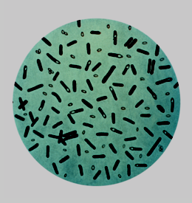
Первым учёным, который занялся сбором статистики по случаям подобных отравлений и их симптомов, был профессор медицины Heinrich Ferdinand Autenreith из Тюбингенского университета.Санитарный врач, Justinus Kerner, представил профессору Autenreith результаты своих наблюдений, которые впоследствии легли в основу статьи, опубликованной в 1817 году в "Газете естественных наук и фармакологии Тюбингена" в 1817 г. Среди прочего там был опубликован список симптомов, который включал желудочно-кишечные нарушения, двоение в глазах и расширение зрачка. Также Autenreith обнаружил связь между силой действия яда и степенью прожарки колбасы. Kerner значительную часть своей жизни посвятил изучению ботулинического токсина, и считается крестным отцом его исследований. Он пытался выделить из колбасы неизвестный в то время токсин, который сам называл «колбасный яд», «жирный яд» или «жировая кислота». Результаты этих исследований были опубликованы им в 1822 году в монографии, в соответствии с которыми делался вывод о том, что действие токсина заключается в нарушении передачи импульса в волокнах периферической и автономной нервных систем. Он предложил применять токсин в сверхмалых дозах при лечении заболеваний симпатической нервной системы. По его мнению, токсин мог применяться при "пляски святого Вита" (хореи) и гиперсекреции разных жидкостей организма, таких как пот и слизь. Kerner также предположил биологическое происхождение данного яда на основании сходства действия токсина с действием атропина и змеиного яда. После Kerner исследования продолжил немецкий врач M Яller, назвав отравления колбасой термином "ботулизм" от латинского botulism, что означает«колбаса».Бактерии C.Botulinum.
Позднее были выделены бактерии C.Botulinum, которые и синтезируют самый сильнодействующий яд на земле, это сделал в 1895 году бельгийский микробиолог Эмиль Пьер ван Эрменгем (Emile Pierre van Ermengem), ученик Роберта Коха. В 20-х годах прошлого столетия БТ типа А был выделен в неочищенной форме. в 1946 г. Edward Schantz получил кристаллическую форму очищенного БТ типа А. В те годы основным направлением исследования ботулотоксина было его возможное применение в качестве химического оружия. Vernon Brook дал первые объяснения механизма действия БТ, получив данные о том, что БТ блокирует выделение ацетилхолина из пресинаптической мембраны окончания двигательного нервного волокна .
Alan Scott первым применил ботулотоксин в медицинских целях и в 1989 г. БТ типа А в виде препарата "Ботокс" (Allergan, Inc.) одобрен FDA для клинического применения у больных с заболеванием мышц глаз.

Строение Ботулотоксина
Известны 7 антигенных вариантов ботулотоксина: А, В, С(C1, C2), D, E, F, G. Токсинообразование типов С, D, Е закодировано в геноме конвертируемых бактериофагов и проявляется при интеграции профага в бактериальную хромосому; у остальных типов генетический контроль осуществляет непосредственно хромосома клетки.
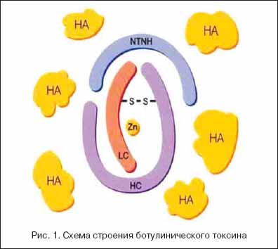
Заболевания человека вызывают ботулотоксины типов А, В, Е, а также F. Для человека ботулотоксин — самый сильнодействующий бактериальный яд, губительно действующий в дозе 10⁻⁸ мг/кг. Споры C. botulinum выдерживают кипячение в течение 6 часов; стерилизация при высоком давлении разрушает их через 20 минут; 10%-ная соляная кислота — через 1 час; 50%-ный формалин через 24 часа. Ботулинический токсин типа А(В) полностью разрушается при кипячении в течении 25 минут.
Токсин представляет собой полипептидную цепь с одной или несколькими внутримолекулярными связями, его молекулярная масса равна 150 000, он относится к бинарным токсинам.

Ботулотоксины всех типов продуцируются в виде токсичных белковых комплексов, состоящих из нейротоксина и нетоксичного белка. Белок является стабилизатором токсина, защищает его от разрушающего действия протеолитических ферментов и НCl.
Ботулотоксин в виде высокомолекулярного комплекса малотоксичен и является прототоксином. В результате мягкого протеолиза, осуществляемого у большинства типов токсина собственными эндогенными протеазами, а у типа Е экзогенными протеазами (например трипсином), прототоксин распадается на 2 субкомпонента: L-лёгкий и Н-тяжёлый. Между ними сохраняется дисульфидная связь. L-суб-компонент соответствует фрагменту А (активатор) и оказывает токсическое действие на клетку-мишень (мотонейрон). Н-субкомпонент соответствует фрагменту В (акцептор) и осуществляет прикрепление к рецептору клетки-мишени. 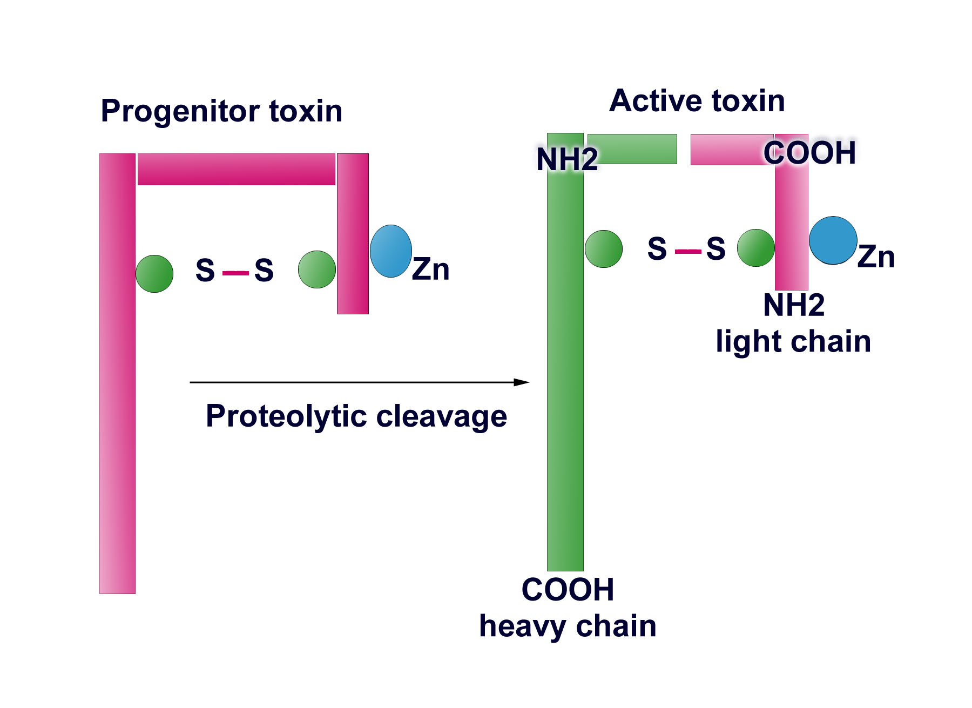 Схема активации ботулотоксина.
Механизм действия ботулотоксина.
Принципиальный механизм действия всех типов ботулотоксина заключается в пресинаптической блокаде транспортных белков, обеспечивающих транспорт везикул ацетилхолина через кальциевые каналы пресинаптической мембраны периферического холинэргического синапса с последующим выбросом ацетилхолина в синаптическую щель. Ацетилхолин является медиатором в синапсах парасимпатической нервной системы, некоторых синапсах цнс, в соматических двигательных и преганглионарных симпатических нервных окончаниях. Холинорецепторы находятся в скелетных и гладких мышцах,внутренних органах,в симпатических и парасимпатических ганглиях. Выделяют 4 этапа, происходящих при попадании БТ в организм: 1) связывание тяжелой цепи токсина с рецепторным белком на нейрональной мембране; 2) проникновение токсина в клетку путем опосредованного рецептором эндоцитоза; 3) отделение легкой цепи токсина от тяжелой, ее транслокация и расщепление специфического белка, ответственного за прикрепление, слияние везикулы и высвобождение нейротрансмиттера из везикулы в нервно-мышечное соединение 4) развитие аксональных коллатералей, формирующих функциональные синапсы и их регрессирование по мере восстановления функции поврежденного нервного окончания.

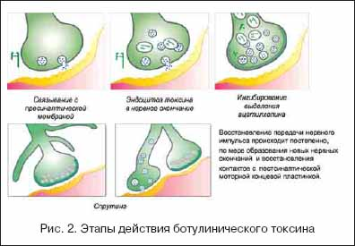
При локальном введении в терапевтических дозах ботулотоксин не проникает через гематоэнцефалический барьер и не вызывает существенных системных эффектов. По-видимому имеется обратный аксональный захват и обратный аксональный транспорт из места его введения,что может служить основой дистантного действия препарата. Процесс пресинаптического расшепления транспортных белков необратим и в среднем занимает около 30-60 минут. Несмотря на скорость повреждения пресинаптических мембранных белков, клинические эффекты проявляются отсрочено, в случае с экзокринными железами от 2 до 10 дней. Однако имеются случаи как мгновенного действия препарата, так и отсроченного на 5-6 недель.
Через 1-2 месяца после инъекции начинается процесс отрастания новых нервных терминалей от аксонов , где прежде был блокирован транспорт ацетилхолина ,с образованием новых, функционально активных нервно-мышечных синапсов(спрутинг).Если рассматривать скорость восстановления синаптической передачи на примере скелетной мышцы, то мышечный тонус восстанавливается через 3-6 месяцев после инъекции.
Исследования показали, что даже после 30 повторных инъекций в одну и туже мышцу(прим. Лечение фокальной дистонии) не возникает необратимой денервации и дистонии.
Ботулотоксин типа А блокирует белок snap-25,самый активный белок транспортирующий ацетилхолин в синаптическую щель,находящийся в пресинаптической мембране. 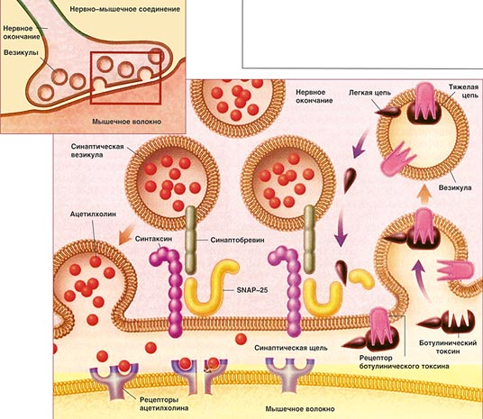
Рис. Механизм действия ботулинического токсина (по D. Kedlaya). В левой половине схемы представлен механизм выделения ацетилхолина из нервного окончания в синаптическую щель при помощи комплекса белков (SNAP-25, синтаксин, синаптобревин). В правой половине схемы показано проникновения ботулинического токсина в нервное окончание путем активного эндоцитоза с образованием токсин содержащих везикул. В везикулах дисульфидный мостик токсина разрывается, легкая цепь выходит в цитоплазму и расщепляет транспортный белок пресинаптической мембраны SNAP-25, блокируя высвобождение ацетилхолина в синаптическую щель

Полное окончание эффекта возникает при восстановлении нервно-мышечной передачи и прекращении спраутинга. Локальность воздействия БТА, возможность введения в любую доступную зону, хорошая переносимость лечения, безопасность, отсутствие системных побочных эффектов и большая продолжительность действия, доказанные на основе строгих научных исследований, определяют терапевтическую ценность ботулотоксина.

Механизм действия ботулотоксина на простату на фоне ДГПЖ.

В урологической практике БТА используется с 1988 г. В настоящее время известно, что препараты ботулинического токсина могут с успехом применятся для лечения функциональных расстройств мочеиспускания (в частности нейрогенной дисфункции мочевого пузыря), проявляющихся как нарушением эвакуаторной так и резервуарной функции мочевого пузыря. Большим количеством исследований продемонстрирована эффективность ботулинического токсина при детрузорно-сфинктерной диссинергии (1,2), нейрогенной(3) и идиопатической гиперактивности детрузора (4).

Нарушения мочеиспускания при доброкачественной гиперплазии предстательной железы (ДГПЖ) характеризуются главным образом двумя факторами: динамическим и статическим. Простата имеет симпатическую и парасимпатическую эфферентную иннервацию и сенсорную афферентную иннервацию.
Статический компонент определяется парасимпатической иннервацией, которая обеспечивается через мускариновые холинергические рецепторы, расположенные на постсинаптической мембране постганглионарного нейрона. Эти рецепторы чаще располагаются в эпителии предстательной железы, чем в стромальном компаненте простаты. Стимуляция мускариновых рецепторов простаты увеличивает рост и секрецию эпителия простаты.
Динамический компонент, ответственный за тонус гладкой мускулатуры регулируется симпатической норадренергической иннервацией. Чрезмерная активность симпатической системы приводит к увеличению активности эпидермального фактора роста, который в свою очередь выполняет трофическую функцию в росте объёма простаты.
Исследователи,также сообщают, что сенсорная афферентная иннервация вовлеченна в развитие Симптомов нижних мочевых путей.

Таким образом, можно предположить, доброкачественная гиперплазия простаты может быть обусловлена нарушениями вегетативной и сенсорной регуляций,а также альтерацией локальных нейропептидов.

Таким образом идеальная терапия Симптомов нижних мочевых путей на фоне Доброкачественной Гиперплазии простаты должна вызывать:
1)атрофию простаты путём уменьшения трофических эффектов различных нейротрансмиттеров
2)релаксацию динамического компонента ингибированием α1-адренергических рецепторов
3)ингибирование афферентных сигналов

Принимая во внимание механизм действия ботулотоксина (влияние на динамические и статические компоненты), и патофизиологию нарушений мочеиспускания при ДГПЖ, логичным будет предположить, что интрапростатические инъекции ботулотоксина будут эффективны

Таким образом, рассматривая СНМП на фоне ДГПЖ ,оценивая недостатки существующих методов лечения (неэффективность терапии, побочные эффекты), недостатки хирургических методов (побочные эффекты, смертность, высокий риск для пациентов) и недостатки некоторых новых миниинвазивных техник (низкая эффективность, плохие репродуктивные результаты), становится понятно, почему возможность терапии при помощи интрапростатических инъекции ботулутоксина типа А, привлекла внимание урологов.

Предшествующие исследования действия ботулотоксина при ДГПЖ.

Описано 7 исследований (9, 10, 11, 12, 13, 14, 15), посвященных интрапростатическим инъекциям ботулинического токсина при ДГПЖ. Причем только исследование Maria et al. (15) является двойным-слепым плацебо-контролируемым. Число пациентов в большинстве исследований не превышало 30 человек. В исследованиях оценивались объем предстательной железы, скорость мочеиспускания и число баллов по шкале IPSS до начала лечения и в различные периоды после процедуры. Таблицы 1,2 .
Таблица №1. Сравнительная таблица дизайна исследований, числа пациентов и критериев включения в исследование

 | Дизайн исследования | Число пациентов | Критерии включения
Chuang (9) | проспективное | 8 | Симптомы нижних мочевых путей при ДГПЖ, объем простаты более 40 см3
Kuo (10) | проспективное | 10 | ДГПЖ, пациентам, которым противопоказано хирургическое лечение
Park (11) | проспективное | 52 | Симптомы нижних мочевых путей при ДГПЖ
Larson (12) | Открытое open label | 40 | Симптомы нижних мочевых путей при ДГПЖ
Guercini (13) | проспективное | 16 | Объем простаты более 80 см3
Silva (14) | проспективное | 21 | ДГПЖ с хронической задержкой мочи, противопоказано хирургическое лечение
Maria (15) | Двойное слепое плацебо контролируемое | 30 (15:15) | Симптомы нижних мочевых путей при ДГПЖ, Q max более 15 мл\с

Таблица №2. Сравнительная таблица характеристик пациентов

 | Объем простаты, см3 | Qmax, мл/с | IPSS, баллы | Объем остаточной мочи, мл | Qol, баллы | ПСА, нг/мл
Chuang (9) | 61+/-8,7 | 7,5+/-1,8 | 19+/-1,8 | 177,6+/-71,7 | 1,6+/-0,3 | Нет
Kuo (10) | 65,5+/-19,5 | 7,6+/-3,9 | нет | 243 +/-133,9 | 4,5+/-2,7 | Нет
Park (11) | 47,2+/-23,9 | 9,6+/-6,5 | 24,3+/-7,8 | 122,7+/-141,2 | Нет | 2,6+/-3,2
Larson (12) | нет | 8,2 | 21,2 | Нет | Нет | Нет
Guercini (13) | 106 | 10,4 | 24 | 295 | Нет | 9,5
Silva (14) | 21 | 70+/-10 | нет | Нет | Нет | 6+/-1,1
Maria (15) | 52,6+/-10,6 | 8,1+/-2,2 | 23,2+/-4,1 | 126,3+/-38,3 | Нет | 3,5+/-1

Процедура введения и дозы препаратов не сильно варьировали. Исследователи использовали трансуретральный, трансректальный и трансперинеальный пути. В среднем вводилось 200 (100-300) единиц ботулотоксина, разведенного в 4-20 мл физиологического раствора. Как правило, 100 единиц применялось при объеме железы не более 30 см3, 200 единиц при железах различного объема и 300 единиц при объеме простаты более 80 см3. Большинство исследователей предпочитало вводить равные дозы ботулотоксина в каждую из боковых долей. В некоторых случаях весь препарат вводился в одну точку, в других случаях в 10 точек. Процедура, как правило, проводилась под местной анестезией и только некоторые исследователи применяли общий наркоз. Профилактически вводилась одна доза антибиотиков во время операции, после процедуры уретральный катетер, как правило, не устанавливался. Таблица №3.
Таблица №3. Сравнительная характеристика методик введения БТА

 | Доза БТА (ЕД), объем растоврителя (мл) | Путь введения | Количество точек введения | анестезия | Размер иглы, G
Chuang (9) | 200 / 8 | трансперинеально | 2 | В/в | 21
Kuo (10) | 200 / 20 | трансуретрально | 10 | в/в | 23
Park (11) | 100 / 4  200 / 6  300 / 9 | трансперинеально | 2 | без | 22
Larson (12) | 100 | трансректально | 4 | без | 22
Guercini (13) | 300 | трансперинеально | - | - | -
Silva (14) | 200 / 8 | трансректально | 2-4 | без | 21
Maria (15) | 200 / 4 | трансперинеально | 2 | без | 22

Результаты всех 7 исследований показали эффективность интрапростатических инъекций ботулотоксина для коррекции симптомов нижних мочевых путей. Уже через 1 месяц происходит статистически значимое снижение выраженности симптомов по шкале IPSS (15), через 2 месяца отмечено еще более значимое снижение. Также происходило значимое уменьшение объема предстательной железы и увеличение скорости мочеиспускания. Интересный факт отметили большинство исследователей – снижение ПСА. Оценку половой функции не проводил ни один из исследователей. Эффект от процедуры отмечали в течение первого месяца после введения все авторы и продолжительность варьировала от 1 до 6 месяцев. Таблица №4.

Таблица №4. Сравнительная таблица результатов лечения.

 | Время оценки | Улучшение, из числа пациентов | Снижение IPSS, баллы | Увеличение Qmax, мл/с
Chuang (9) | 1 месяц | 8 из 8 | С 19+\-1,8 до 5+\-2,0 | С 7,5 +/-1,8 до 12,9 +\-0,5
Kuo (10) | 6 месяц | 10 из 10 | Нет | С 7,6 +\-3,9 до 11,6 +\-3,5
Park (11) | 3 месяц | 39 из 52 | С 24,3 +/-7,8 до 16,9 +/-6,4 | С 9,6+/-6,5 до 11,1 +/-5,9
Larson (12) | 3 месяц | 10 из 10 | С 21,2 до 11,4 | С 10,4 до13,3
Guercini (13) | 6 месяц | 16 из 16 | С 24 до 9 | С 8,2 до 18,1
Silva (14) | 3 месяц | 17 из 21 | Нет | До 10,3 +/-1,4
Maria (15) | 1 месяц | 11 из 15 | С 23,2 +/-4,1 до 10,6 +/-1,7 | С 8,1 до 14,9
Maria (15) | 2 месяц | 13 из 15 | С 23,2 +/-4,1 до 8 +/-1,6 | С 8,1 до 15,4

Как видно все исследователи отметили положительную динамику после введения ботулотоксина типа а. Таким образом, данные международных исследований свидетельствуют о потенциальной перспективности интрапростатических инъекций ботулотоксина.

Список литературы:
- Dysktra DD, Sidi AA, Scott AB, Pagel JM, Goldish GD. Effects of botulinum A toxin on detrusor-sphincter dyssynergia in spinal cord injured patients. J Urol 1988;139: 919–22.
- Lim SK, Quek PLC. Intraprostatic and bladder-neck injection of botulinum A toxin in treatment of males with bladder-neck dyssynergia: a pilot study. Eur Urol 2008;53:620–7.
- Schurch B, Denys P, Kozma CM, Reese PR, Slaton T, Barron RL. Botulinum toxin A improves the quality of life of patients with neurogenic urinary incontinence. Eur Urol 2007;52:850–8.
- Karsenty G, Denys P, Amarenco G, et al. Botulinum toxin A (Botox1) intradetrusor injections in adults with neurogenic detrusor overactivity/neurogenic overactive bladder: a systematic literature review. Eur Urol 2008;53: 275–87.
- Урология: национальное руководство / под ред. Н.А.Лопаткина. – М.: ГЭОТАР-Медиа, 2009. – с.856.
- Ventura S, Pennefather JN, Mitchelson F. Cholinergic innervation and function in the prostate gland. Pharmacol Ther 2002;94:93–112.
- Pennefather JN, Lau WAK, Mitchelson F, Ventura S. The autonomic and sensory innervation of the smoothmuscle of the prostate gland: a review of pharmacological and histological studies. J Auton Pharmacol 2000;20:193–206.
- Marinese D, Patel R, Walden PD. Mechanistic investigation of the adrenergic induction of ventral prostate hyperplasia in mice. Prostate 2003;54:230–7.
- Chuang YC, Tu CH, Huang CC, et al. Intraprostatic injection of botulinum toxin type-A relieves bladder outlet obstruction in human and induces prostate apoptosis in dogs. BMC Urology 2006;6:12.
- Kuo HC. Prostate botulinum A toxin injection—an alternative treatment for benign prostatic obstruction in poor surgical candidates. Urology 2005;65:670–4.
- Park DS, Cho TW, Lee YK, LeeYT, Hong YK, Jang WK. Evaluation of short-term clinical effects and presumptive mechanism of botulinum toxin type A as a treatment modality of benign prostatic hyperplasia. Yons Med J 2006;47:706–14.
- Larson TR, Scottsdalle AZ, Huidobro C, et al. Intraprostatic injection of botulinum toxin in the treatment of symptomatic LUTS, including sequential MRIs for accurate changes in size of the prostate. J Urol 2005;173(suppl):376.
- Guercini F, Giannantoni A, Bard RL, et al. Intraprostatic botulin toxin injection in patients with severe benign prostatic hyperplasia: a multicenter feasibility study. J Urol 2005;173(suppl):376–7.
- Silva J, Silva C, Saraiva L, et al. Intraprostatic botulinum toxin type A injection in patients unfit for surgery presenting with refractory urinary retention and benign prostatic enlargement. Effect on prostate volume and micturition resumption. Eur Urol 2008;53:153
- Maria G, Brisinda G, Civello IM, Bentivoglio AR, Sganga G, Albanese A. Relief by botulinumtoxin of voiding dysfunction due to benign prostatic hyperplasia: Results of a randomized, placebo-controlled study. Urology 2003;62:259–64
- Silva J, Pinto R, Carvallho T, Coelho A, Avelino A, Dinis P, Cruz F. Mechanisms of Prostate Atrophy a fter Glandular Botulinum Neurotoxin Type A Injection: An Experimental Study in the Rat. Eur Urol. 2008 Jul
- Орлова О.Р., Яхно Н.Н. Применение ботокса (токсина ботулизма типа А) в клинической практике. Руководство для врачей. Москва, 2001
- Dolly JO: General properties and cellular mechanisms of neurotoxins, in Jankovic, J. and Hallet, M. (eds): Therapy with Botulinum Toxin. New York, Marcel Dekker. 1994

